Euro přidusilo slovenskou ekonomiku
Autor: Petr Mach | Publikováno: 29.3.2010 | Rubrika: Ekonomika

Světová hospodářská recese zasáhla Slovensko v mimořádně nevhodnou dobu. Slováci se totiž zrovna zbavili měny s volně plovoucím kurzem a zavedli euro. Na rozdíl od české, nemohla jejich měna reagovat na měnící se poptávku a nabídku a významně tak poškodila slovenský průmysl.
V období červenec –prosinec 2008, kdy byl celosvětový hospodářský útlum nejsilnější, dosáhl propad průmyslové výroby na Slovensku 30 %, zatímco v České republice 15 %. Po roce, v červnu 2009 byla úroveň průmyslové výroby na Slovensku stále o 23 % nižší oproti stavu o rok dříve, zatímco v České republice o 13 %. Slovenská nezaměstnanost se na konci roku 2009 vyšplhala na 13,7 %, zatímco v České republice dosáhla 8%. Za takto rozdílný vývoj může euro.

Obrázek 1: Index průmyslové výroby v ČR a na Slovensku (VII2008=1)
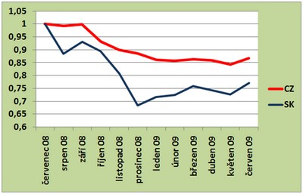
V období nejhlubšího dopadu hospodářské recese (červenec-prosinec 2008) oslabila česká měna z 24 na 28 korun za euro. Ve stejném období Rada ministrů EU rozhodla o definitivním zafixování slovenské koruny na hodnotě 30,126 slovenské koruny za euro a kurz už se nemohl nikam hýbat. Od ledna 2009 slovenská koruna zmizela úplně.
...
Češi by měli být rádi, že se nezachovali jako eurohujeři a zachovali si korunu. Měli by si ji zachovat i nadále.
Petr Mach je ekonom a předseda Strany svobodných občanů.

http://www.euportal.cz/Articles/5842-euro-pridusilo-slovenskou-ekonomiku.aspx

Úkoly:
- Přečtěte si text z pozice korektora, případně navrhněte panu Machovi drobné úpravy.
- Přeložte do němčiny.
- Pokud se v textu vyskytují ekonomické termíny, které jste neznali, zařaďte si je k příslušným slovníčkům.
P.S. Slibuji, že specifický výraz „eurohujer“ v závěrečném testu nebude.

